异常汇总：[http://www.cnblogs.com/dunitian/p/4523006.html#efmvc](http://www.cnblogs.com/dunitian/p/4523006.html" \l "efmvc" \t "_blank)

因为马上要出去，先上几个关键图简单说一下，有什么不清楚的可以直接留言

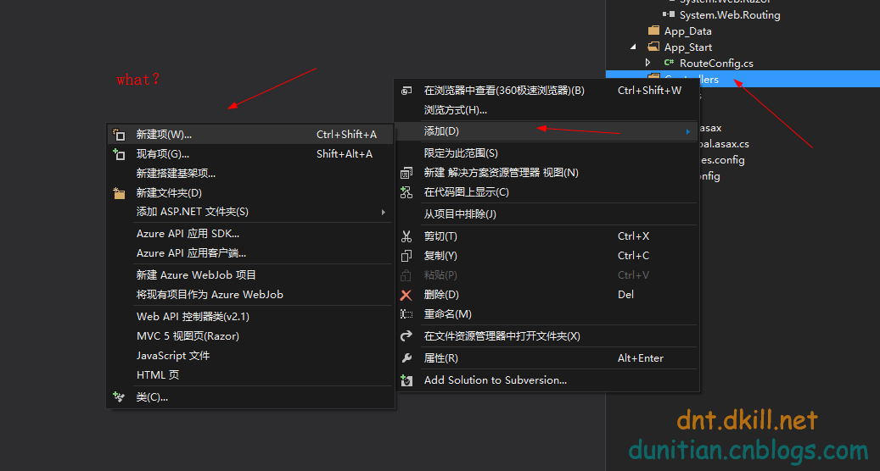

nuget包

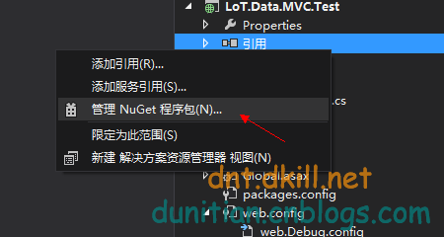

安装mvc

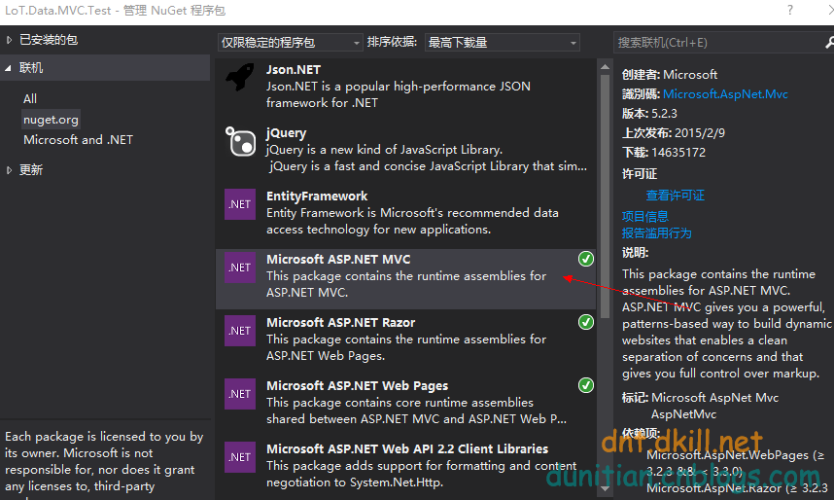

收工

